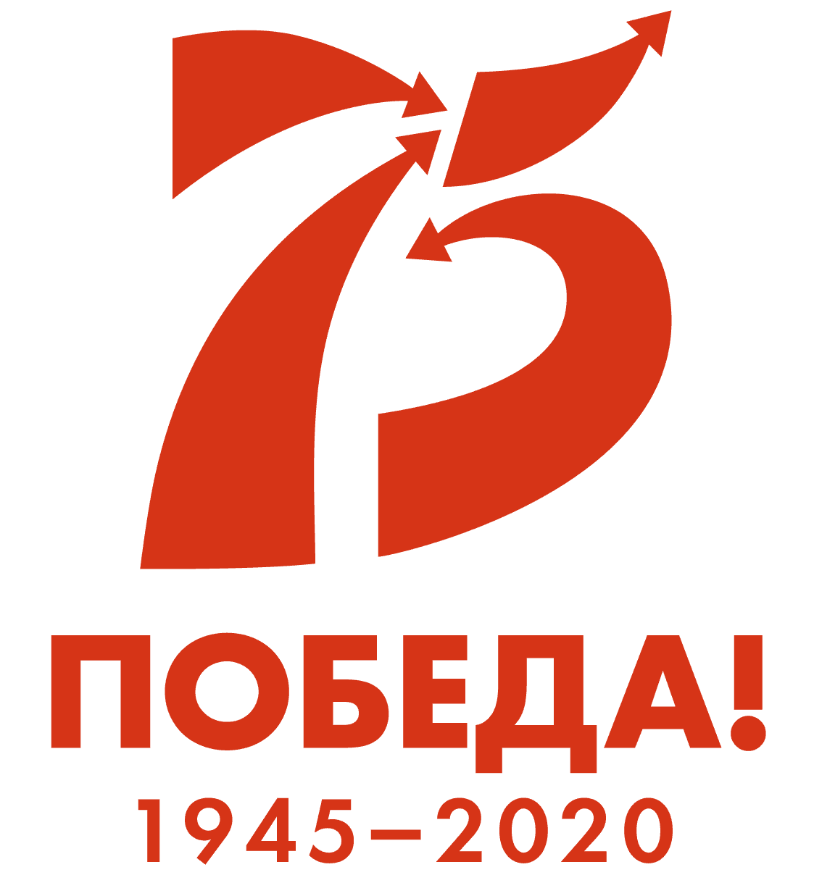
СОГЛАСОВАНО УТВЕРЖДАЮ
заведующий отделом культуры,
физической культуры и спорта И.о.директора МБУ ОДО
администрации Сивинского МР «Сивинский ДТ»

_____________И.С.Кузнецова _____________Кышова Т.А.

ПОЛОЖЕНИЕ
о проведении районного дистанционного фестиваля искусств детей и юношества

«Здравствуй, Детство», посвященного

75-й годовщине Победы в Великой Отечественной войне 1941-1945 годов

1. Общие положения
1.1. Настоящее Положение определяет порядок организации и проведения фестиваля искусств детей и юношества «Здравствуй, детство» (далее - Фестиваль) среди образовательных организаций Сивинского муниципального района в соответствии с планом работы МБУ ОДО «Сивинский ДТ» на 2019-2020 учебный год.
1.2.В связи со сложившейся эпидемиологической ситуацией, связанной с распространением CoViD-19 второй заключительный этап фестиваля «Здравствуй, детство» проводится в дистанционном формате.

2. Цели и задачи Конкурса
  - Цель: содействие развитию и популяризации детского и юношеского творчества в Сивинском муниципальном районе.
  - Задачи:
- активизация деятельности творческих коллективов общеобразовательных организаций;
- создание условий для проявления творчески активной личности;
- активная пропаганда национального духовного наследия;
- повышение роли художественного творчества в воспитании детей и юношества;
- повышение культуры исполнения и развития художественного вкуса учащихся;
- выявление новых творческих коллективов и юных дарований.

3. Сроки проведения
1 этап – Отборочный тур. Отборочные туры пройдут по ОО в течении ноября, декабря, января (с выездом жюри на места) по графику. Программа должна быть составлена в соответствии с темой фестиваля и с ведущим.
Заявки (Приложение 1) на участие в отборочном туре фестиваля принимаются на электронный адрес: tatiana.kyschova@yandex.ru (Кышова Татьяна Алексеевна) в течение ноября, декабря 2019 г.
В отборочном туре оценивается номинация «Мастерство ведущего». В заключительном туре данная номинация не предусмотрена, но лучшие ведущие будут награждены. Также лучшие номера будут рекомендованы для дальнейшей работы над ними. Затем в ОО формируется заявка на участие в заключительном туре фестиваля на основе этих номеров.
2 этап – заключительный тур фестиваля проводится до 15.12.2020 г. Видеозаписи выступлений на участие в заключительном туре фестиваля принимаются до 30.11.2020 года на электронный адрес: tatiana.kyschova@yandex.ru.
С 01.12.2020 г. по 15.12.2020 г. – просмотр видеозаписей членами жюри, подведение итогов. По итогам фестиваля состоится онлайн-концерт победителей и призеров в социальной сети в ВК на странице: https://vk.com/siva_dom.

4. Участники
В фестивале принимают участие обучающиеся образовательных организаций Сивинского муниципального района в возрасте от 5 до 18 лет (включительно).

5. Условия проведения конкурса
5.1. Участники Конкурса делятся на возрастные категории:
- дошкольники 5-6 лет,
- младшая (с 1 по 4 класс включительно),
- средняя (с 5 по 8 класс включительно),
- старшая (с 9 по 11 класс включительно).
5.2. Фестиваль проводится по номинациям:
5.2.1 Номинация «Певческое искусство».
Принимают участие солисты-вокалисты, ансамбли - 1 песня от каждой возрастной группы.
Темы конкурсных песен:
1. «Наследник Победы» (песни военных лет и современные песни о Великой Отечественной войне);
2. «С чего начинается Родина» (песни о любви к Родине, к малой Родине);
3. «Я люблю тебя, матушка Русь» (фольклорные песни);
4. «Я вернусь» (афганский и чеченский альбом).
Конкурсные выступления проводятся с использованием фонограмм «минус», «живого» сопровождения или без музыкального сопровождения (народные песни).
При оценке конкурсантов жюри придерживается следующих критериев:
- Уровень ансамблевой подготовки (чистое интонирование, чувство ритма и ансамбля, хорошая дикция) и вокально-певческая подготовка.
- Сценический образ (умение донести до слушателя смысл исполняемого произведения, артистичность и оригинальность исполнения, уровень художественного вкуса костюма).
- Выбор репертуара (соответствие его возрасту, темпераменту и индивидуальным особенностям исполнителя – для вокалистов).
- Исполнительское мастерство
Максимальное количество баллов - 40.
5.2.2 Номинация «Искусство слова».
Воспитанников дошкольных образовательных учреждений и учащиеся 1 ступени исполняют стихи, посвященные Великой Отечественной войне.
Учащиеся 2 и 3 ступеней исполняют по выбору произведение любого жанра кроме стихов (прозы или отрывки из драматических произведений о войне).
Строго по 1 человеку от каждой возрастной группы. Выступление не более 5 минут.
При оценке конкурсантов жюри придерживается следующих критериев:
- исполнительское мастерство (яркость голоса, динамика, чувство ритма, хорошая дикция);
- сценический образ (умение довести до слушателей смысл исполняемого произведения, артистичность и оригинальность исполнения, сценический костюм);
- выбор репертуара (соответствие возрасту, темпераменту и индивидуальным особенностям исполнителя);
- соответствие репертуара возрастным особенностям исполнителей
Максимальное количество баллов - 40.
5.2.3 Номинация «Хореографическое искусство».
Принимают участие солисты, танцевальные коллективы. Представляется один концертный номер от возрастной группы в различном жанре хореографического искусства (народном, классическом, эстрадном и т. д.).
При оценке конкурсантов жюри придерживается следующих критериев:
- исполнительское мастерство–техника исполнения движений;
- композиционное построение номера;
- сценичность (пластика, костюм, реквизит, культура исполнения)
- артистизм, раскрытие художественного образа
Максимальное количество баллов - 40.
5.2.4 Номинация «Драматическое искусство».
Участвуют театральные творческие коллективы, воспитанники дошкольных образовательных учреждений, учащиеся образовательных организаций.
воспитанники дошкольных образовательных учреждений, учащиеся начальной школы выступают с инсценированными сценками, миниатюрами. Учащиеся второй, третьей ступени и творческие коллективы представляют (на выбор) отрывок из спектакля или законченное произведение, литературно-музыкальную композицию. Представляется один концертный номер от возрастной группы. Литературно – музыкальная композиция может быть составлена из одной или нескольких песен (при этом одна песня исполняется полностью), допускается театрализация и включение рассказа об истории создания песни и её исполнителях.
Продолжительность выступления не более 20 минут. Все необходимые декорации и реквизит для постановки участники привозят с собой и обеспечивают их монтаж и демонтаж самостоятельно.
При оценке выступления коллективов жюри придерживается следующих критериев:
- Целостность (единство замысла, формы и содержания). Полнота и выразительность раскрытия темы произведения;
- Уровень актерского мастерства;
- Гармоничное сочетание стиля произведения со средствами оформления (декорации, музыкальное сопровождение) и исполнения;
- Режиссерская работа. Разработанность замысла образов персонажей, чувство меры, общая культура показа.
Максимальное количество баллов -40.
5.2.5 Номинация «Бардовская песня».
Участвуют солисты и ансамбли, исполняющие песни в сопровождении гитары либо другого акустического инструмента. Не допускается использование фонограммы, синтезатора и других электрических музыкальных инструментов. Представляется один концертный номер от возрастной группы.
При оценке конкурсантов жюри придерживается следующих критериев:
- Техника игры на инструменте, качество звучания;
- Чистота интонации пения, чувство ритма,
- Сценическая культура;
- Исполнительское мастерство, передача эмоционального настроения.
Максимальное количество баллов -40.
6. Организация и руководство
  - Подготовка, организация, проведение и общее руководство Фестивалем осуществляется Домом творчества.
  - Состав жюри формируется согласно Положения «О работе районной творческой комиссии при управлении социального развития администрации Сивинского муниципального района».
7. Определение победителей и награждение
  - Итоги фестиваля подводятся по сумме баллов каждого участника или коллектива. По итогам конкурсных отборов в каждой номинации и возрастной категории определяются дипломанты по степеням.
39,9 -38 баллов – дипломом I степени,
37,9-36 баллов – диплом IIстепени,
35,9-34 баллов – диплом IIIстепени,
Участник (коллектив), набравший 40 баллов становится обладателем диплома лауреата. По решению жюри в каждой номинации и возрастной категории лауреатов может быть несколько или отсутствовать.
  - Сроки подведения итогов фестиваля: в течение пяти рабочих дней с момента проведения фестиваля. Форма проведения фестиваля не предусматривает апелляции к решению жюри. Решения жюри, оформленные протоколом, являются окончательными.
  - Всем участникам заключительного этапа вручаются сладкие призы.
  - В дипломе участника обязательно указывается Ф.И.О. и должность педагога, подготовившего победителя или призера. Если наставник желает получить благодарственное письмо за подготовку победителей и призеров конкурса, то он может оплатить организационный взнос за себя в размере 28 рублей.

8. Финансовое обеспечение фестиваля
Финансирование конкурса осуществляется из средств, выделенных на районную комплексную программу по работе с одаренными детьми и подростками «Звезда».

9. Соблюдение персональных данных
В соответствии с требованиями статьи 9 федерального закона от 27.07.2006 г. «О персональных данных» № 152-ФЗ, подавая заявку на участие в конкурсе, автоматически подтверждается согласие на обработку МБУ ОДО «Сивинский ДТ» (далее – Организатор) персональных данных участника(ов) и руководителей, включая фамилию, имя, отчество, пол, дату рождения, адрес места жительства, адрес регистрации по месту жительства, контактный(е) телефон(ы).
Организатору предоставляется право осуществлять все действия (операции) с персональными данными, включая сбор, систематизацию, накопление, хранение, обновление, изменение, использование, обезличивание, блокирование, уничтожение. Организатор вправе обрабатывать персональные данные посредством внесения их в электронную базу данных, включая в списки (реестры) и отчётные формы, предусмотренные документами, регламентирующими предоставление отчётных данных (документов), а также размещать фотографии участников конкурса в социальных сетях.

Контактная информация
Информация о конкурсе доступна в сети Интернет на сайте учреждения:
http://ddtsiva.ucoz.ru/index/dlja_detej_2019_2020/0-432
Информация о результатах конкурса доступна в сети Интернет и размещается на сайте учреждения http://ddtsiva.ucoz.ru/index/itogi_2016_2017/0-224

Ответственный за проведение фестиваля – Кышова Татьяна Алексеевна, старший методист ДО.
Контактный телефон: раб. 8 (34277)2-11-44, сот. 89024743979.
Контактный e-mail: tatyana.kyschova@yandex.ru

Приложение 1.
ЗАЯВКА
на участие в районном фестивале искусств детей и юношества
« Здравствуй, Детство»
/образовательное учреждение/
Искусство слова
№ п/п | Название произведения | Автор | Исполнитель /Фамилия, имя, отчество, класс, возраст/ | Педагог | Руководитель делегации
1 | 2 | 3 | 4 | 5 | 6
Певческое искусство
№ п/п | Название песни | Авторы слов и музыки/ | Название коллектива | Исполнители  /солисты/  Ф.И. класс,  Возраст. | Количество исполнителей | Руководитель, концертмейстер
1 | 2 | 3 | 4 | 5 | 6 | 7
Хореографическое искусство
№ п/п | Вид танца | Название композиции | Исполнитель /солист/  Ф.И., класс, возраст. | Количество исполнителей | Руководитель
1 | 2 | 3 | 4 | 5 | 6
Драматическое искусство
№ п/п | Название спектакля, автор | Название коллектива, | Количество исполнителей, возраст участников | Режиссер-постановщик | Руководитель
1 | 2 | 3 | 4 | 5 | 6
Бардовская песня
№ п/п | Название песни | Авторы слов и музыки/ | Название коллектива | Исполнители  /солисты/  Ф.И. класс,  Возраст. | Количество исполнителей
1 | 2 | 3 | 4 | 5 | 6

Директор ОО _____________________________

.

